   | Calcul | Réponse | Jury
  1 | 7 × 6 =
  2 | 2 × 14 =
  3 | 68 + 32 =
  4 | 46 – 9 =
  5 | La moitié de 100 est :
  6 | Le quadruple de 8 est égal à
  7 | Quel est le chiffre des centièmes de 1 032,647 ?
  8 | 6× 1000 + 9 ×10 + 7 × 1 =
  9 | Compléter le calcul par le bon nombre : | 9 × ……. = 36
  10 | Compléter le calcul par le bon nombre : | 18 + ………= 30
   | Calcul | Réponse | Jury
  11 | $\frac{\text{34}×\text{33}×\text{32}×\text{31}}{\text{33}×\text{32}×\text{31}}+1$ =
  12 | La racine carrée de 400 est égale à
  13 | Combien y a-t-il d’entiers n tels que $3≤n≤9$ ?
  14 | $\frac{\text{99}}{9}$ =
  15 | $\text{1010}×7$ =
  16 | ${\left(−3\right)}^{2}$ =
  17 | 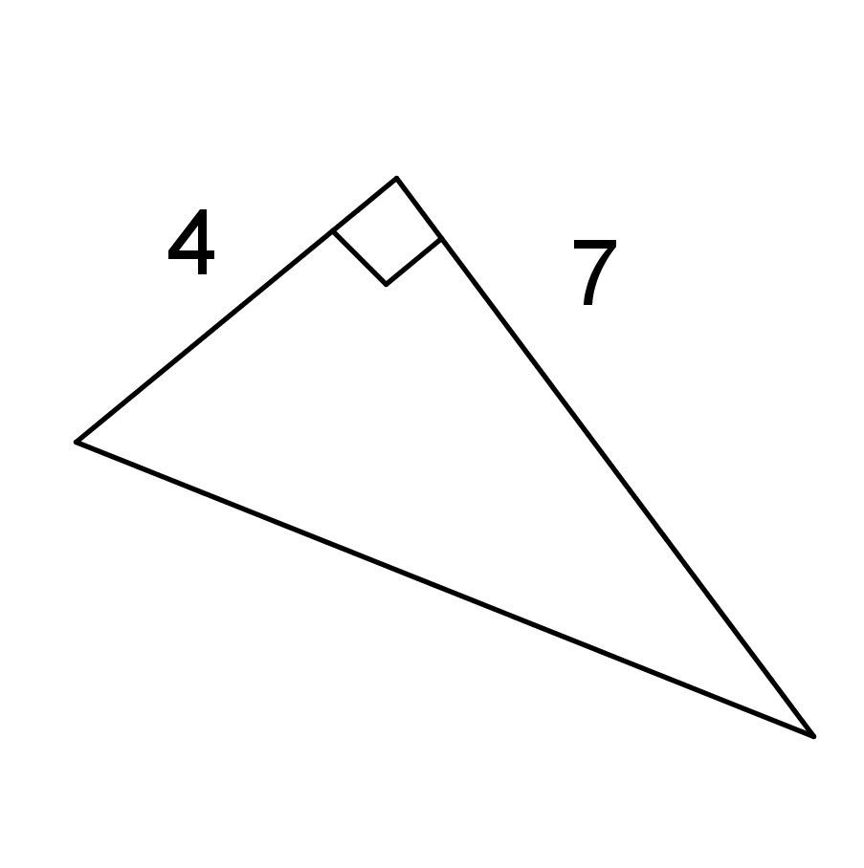  L’aire du triangle ci-contre est égale à
  18 | 10% de 440 est égal à :
  19 | Écrire sous forme décimale  9 dizaines + 3 unités + 2 centièmes
  20 | =

 |   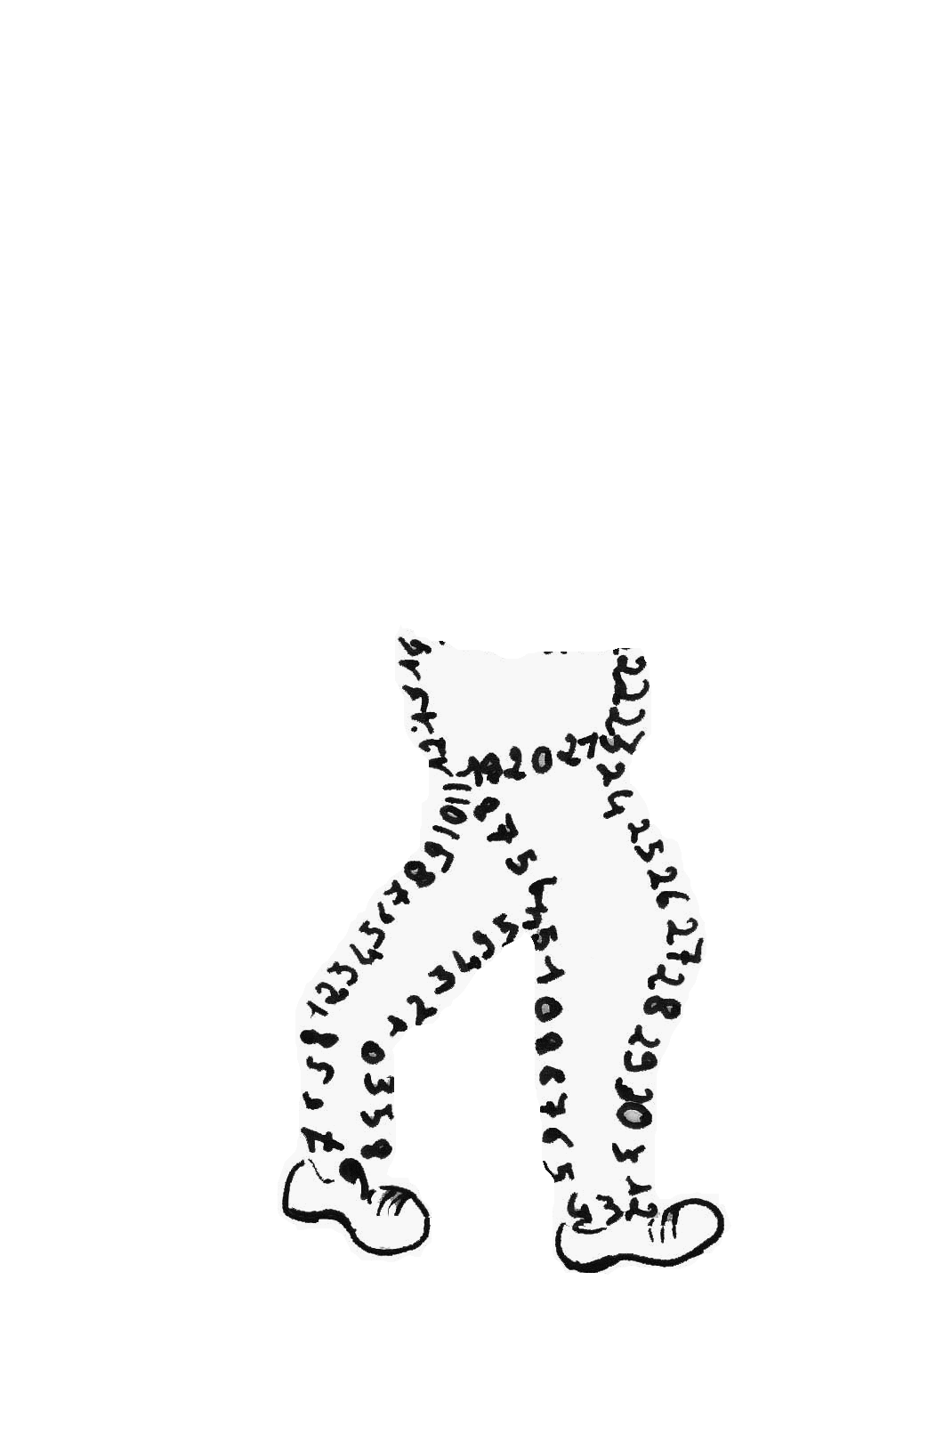  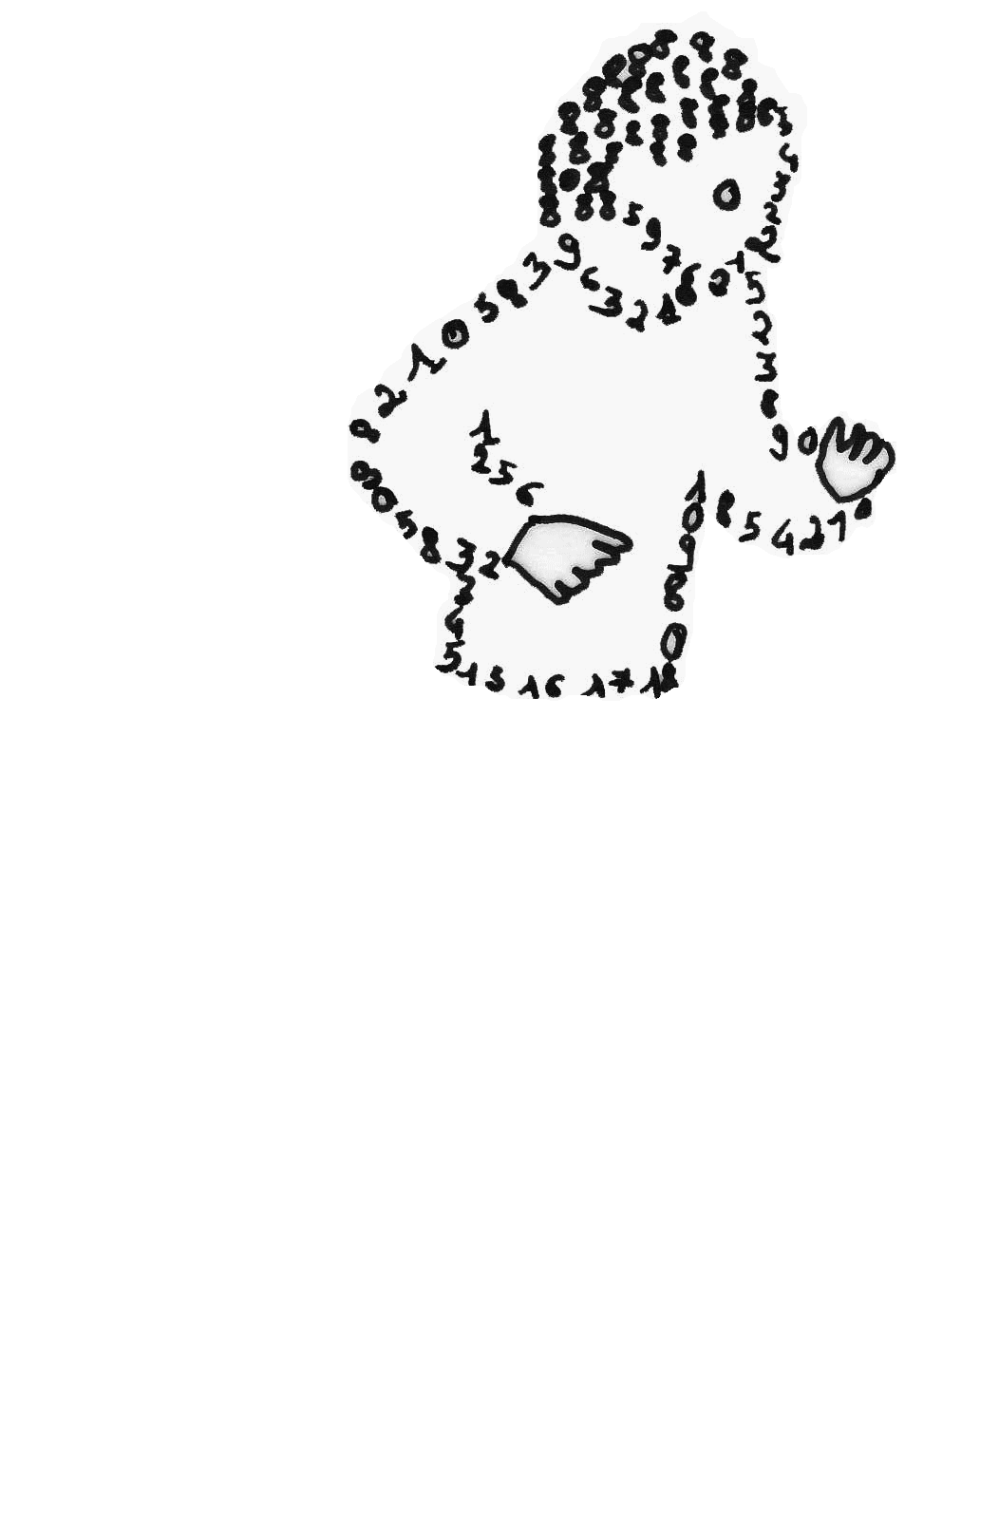  La course aux nombres  π π  dans les établissements de l'A E F E  A vos maths ... Prêts ? Calculez !  Entraînement : ……..……………… 2012
   | Calcul | Réponse | Jury
  21 | 124 0,25 =
  22 | Ecrire $\frac{1}{5}+\frac{1}{4}$sous forme décimale
  23 | 25 % de 1200 est égal à :
  24 | 21 3 + 21 17 =
  25 | Résoudre $4x+\text{20}=4$
  26 | Ecrire $\frac{{\text{10}}^{4}}{{\text{10}}^{6}}$sous forme décimale
  27 | Une cuve de fuel contient 2400 litres.  On en prélève les trois quarts. Combien de litres reste-t-il dans la cuve ?
  28 | Ecrire $\frac{1}{2}×\frac{2}{3}×\frac{3}{4}×\frac{4}{5}×\frac{5}{6}$  sous forme d’une fraction irréductible
  29 | $\frac{\text{36}−6^{2}}{\text{35}−5^{2}}$ =
  30 | ${\left(\frac{2}{3}\right)}^{3}×{\left(\frac{3}{2}\right)}^{2}$=
  Nom :…................................................. |  | Prénom :.................................................
  Classe : 2de | Établissement |  | Note : …............/30
  ● L'épreuve comporte 30 questions. Les calculatrices sont interdites.
  ● Durée : 7 minutes.
  ● Écrire votre nom, prénom et établissement sur cette feuille et attendre le signal de départ.

